Manual de preparación para la observación para anillos periódicos de pargo mancha Lutjanus guttatus en Costa Rica.

Nov. 25 del 2003-11-18
Ryo KIMURA, JICA, experto temporal.

I. Corte y pulido manualmente
- Se seleccionan los tolitos al azar (previamente almacenados en seco) y se colocan sobre la mesa. (Fig. 1 y 2) o separamente en cubetas (Fig. 3), debidamente identificados.
- Se ubicar un punto sobre el centro del otolito para marcar la posición nucléo (Fig. 4 y 5).
- Se dibujan líneas a ambos lados del centro del otolito (Fig.5).
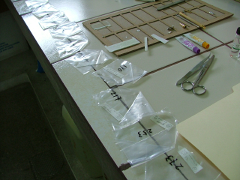
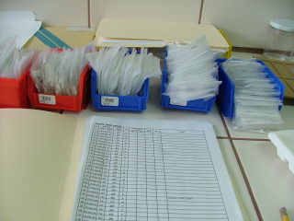
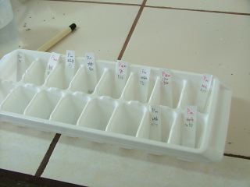

Fig. 1
Fig. 2
Fig. 3
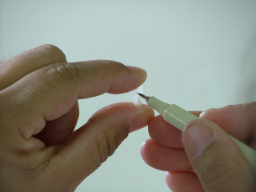
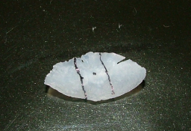
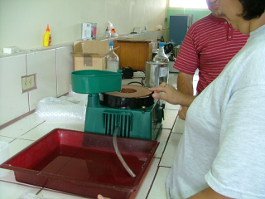

Fig. 4
Fig. 5
Fig. 6

- Se desgasta el otolito con el pulidor eléctrico, con gránulos: #100 o #1000 (Fig6), tomando el otolito con los dedos (Fig. 7). No se recomienda excederse por más de 20 minutos para evitar el sobrecalentamiento del equipo, dejarlo apagado durante 5 minutos.
- Si un otolito es muy grande se desgasta a ambos lados, usando pulidor eléctrico (Fig. 8 ).
- Fije la sección del otolito en un portaobjetos usando la goma termoplástica (Fig. 9). Para un pulido posterior fije el lado que esta más cercano al centro del otolito al vidrio.
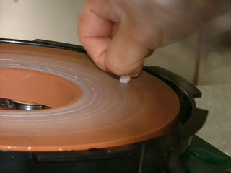
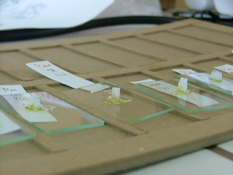
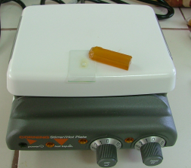

Fig. 7
Fig. 8
Fig. 9

- Pula la superficie del otolito usando lijas de agua (# 240, # 400, # 600 y # 1500) con movimientos circulares (Fig. 10 y Fig. 12 ). Luego pulir finamente con una pana para pulido metalográfico con alúmina (0.3 μm) (Fig 11 y Fig. 12). También utilizar un papel tipo “lapping” ( 0.3 – 12 μm) entre el pulido de lija de agua y el de alúmina (Fig. 11). Se recomienda hacer lavados con agua, e cada vez se quese cambia de sección de pulido ( especialmente en lo más fino) para evitar romper las lijas.
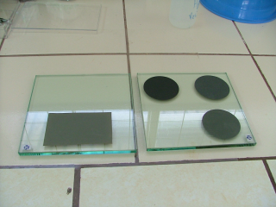
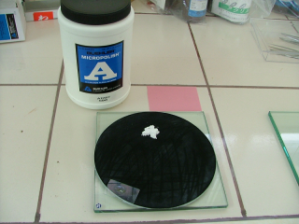
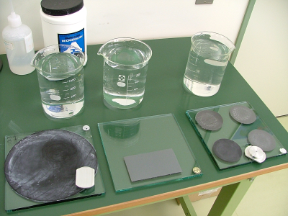

Fig. 10
Fig. 11
Fig. 12
- Se debe prestar atención a la apariencia del sulcus del otolito (tiene forma de V) en el pulido de la sección transversal. Generalmente una fuerte forma de V representa mucha cercanía del centro, pero la apariencia depende de las especies en estudio.
- Si es necesario voltee el otolito, para pulir la otra superficie.
- El ancho final recomendado de la sección es de alrededor de 300 a 400 μm para la observación de los anillos periódicos, incluyendo el centro del otolito. Sin embargo el ancho depende de la apariencia de los anillos (buen o mal contraste). Preste atención a la dirección transversal apropiada, y no al corte o la dirección del pulido.

II. Corte de otolito con micrótomo.
- Si no se puede obtener una buena apariencia de los anillos del otolito utilizando el método anterior, se puede utilizar la inclusión en resina, ya sea, resina polimerizada con luz (Fig. 13 y 14), resina epoxi o quetol (Fig. 15). La inclusión de otolitos en resina mejora la apariencia aunque implica un mayor consumo de tiempo. Las resinas traen sus propias instrucciones para la mezcla de sus componentes.
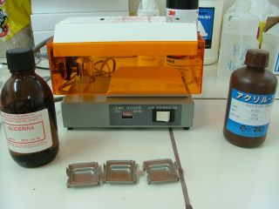
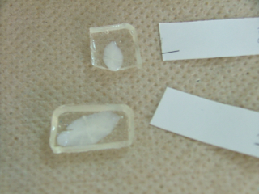
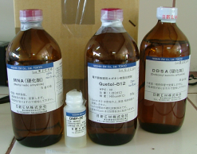

Fig. 13
Fig. 14
Fig. 15
- Se usa el micrótomo para cortar los otolitos incluidos en resina (Fig. 16), para obtener cortes precisos de las secciones transversales o frontales y para controlar en ancho del corte. Un movimiento de una unidad del micrométrico (Fig. 17, indicado “10”) es equivalente a 0.01 pulgada (lo que es igual a 25.4 μm). Así una vuelta (25 unidades) del micrométrico hace 625 μm (igual a 0.625 mm) sobre la cuchilla. Se debe tener cuidado con la cuchilla ya que esta es muy frágil.
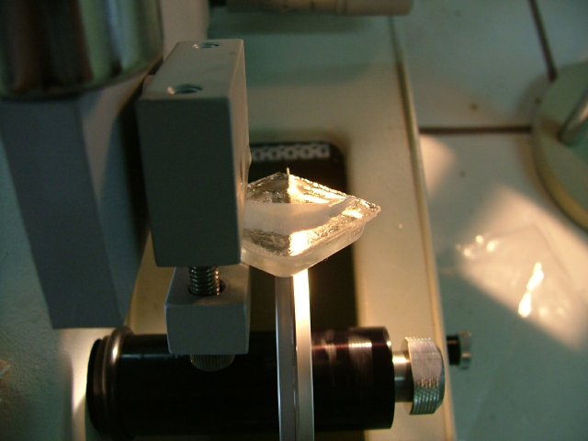
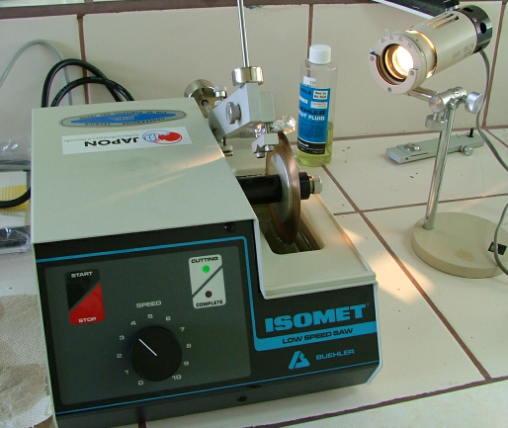
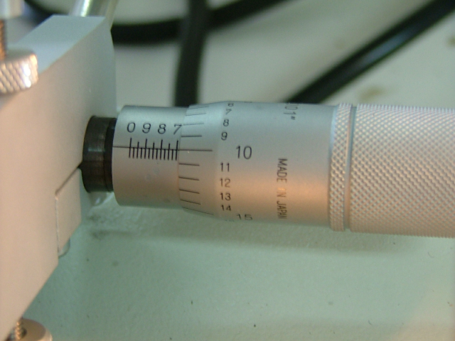

Fig. 16
Fig. 17
Fig. 18

- Antes de cortar un otolito incluido en resina con el micrótomo, marcar con un punto el centro del otolito y dibujar unas líneas del la dirección del corte (por ejemplo transversalmente) sobre la superficie con la ayuda del estereoscopio (Fig. 5).
- Tome la muestra y ubíquela en posición sobre la cuchilla de manera que el centro del otolito quede justo sobre ella (primera posición Fig. 18).
- Gire el micrométrico una vuelta de tal forma (visto desde el lado derecho) que rote del lado contrario a las manecillas del reloj, para realizar el primer corte (segunda posición). Cuide de no tocar la muestra con la cuchilla y realice la operación de rotación suavemente. Se recomienda un ancho mayor a las 25 unidades (una vuelta) porque los cortes muy delgados podrían generar la pérdida del centro del otolito y los hace muy frágiles.
- Corte el lado derecho del otolito. La velocidad de la cuchilla debe ser usualmente en tres y cuatro (rotando la perilla en el control de velocidad); (Fig.16). Los pesos utilizados son usualmente los menores (25 gr).
- Después de cortar el lado derecho levante suavemente el brazo que sostiene la muestra, y rote el micrométrico hacia el otro lado (visto desde el lado derecho, en dirección de las manecillas del reloj) pero el doble de los giros realizados la primera vez (tercera posición).
- Corte el lado izquierdo del otolito (Fig. 19), usualmente el ancho de la sección cortada es de 1. 2 mm (50 unidades). Cuando se esta completando el corte diminuya la velocidad de la cuchilla a 2 o menos, para evitar la pérdida del corte.
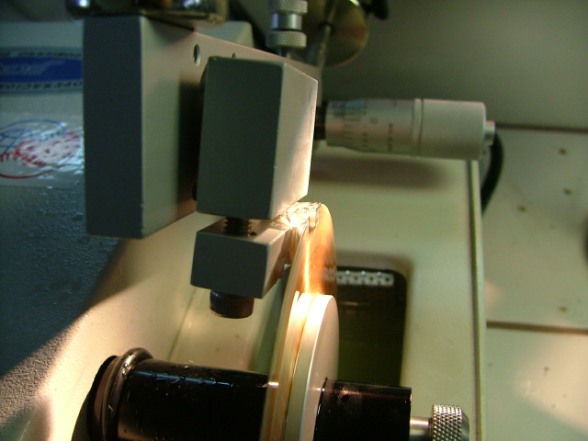
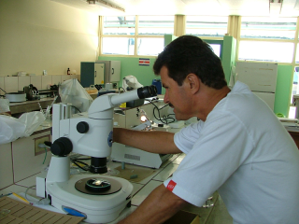

Fig. 19
Fig. 20

- Tome el corte realizado y péguelo sobre un portaobjetos usando goma termoplástico para su pulido posterior.

Análisis
- Mida la distancia de las partes del otolito (diámetro, radio, la distancia del centro a cada anillo, etc.) usando el micrométrico en un estereoscopio (Fig. 20) o con algún software apropiado y conectado al estereoscopio (Fig. 21, 22).
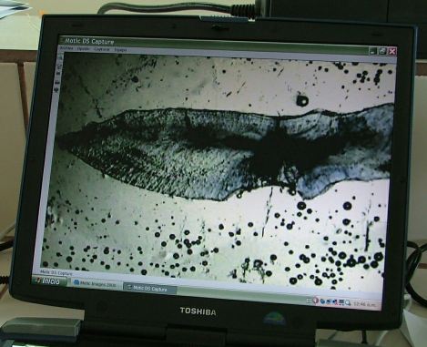
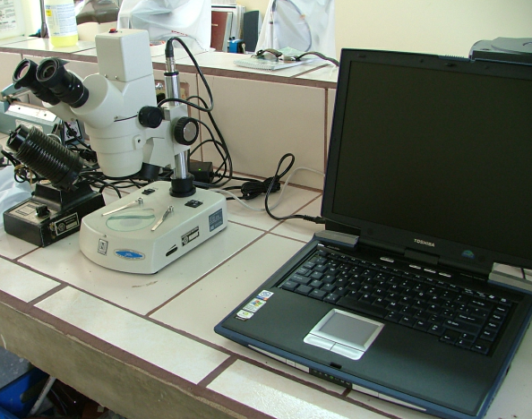

Fig. 21

Fig. 22
- Analice la relación de incremento marginal de los anillos (incremento de ancho del anillo más externo al incremento del anillo anterior) estacionalmente para decidir el incremento (igual a los anillos anuales) del patrón de crecimiento por año.
- Se revisa el cambio estacional (mensual) del porcentaje individual que tiene el borde marginal de los otolitos a través de la zona opaca, para conocer la frecuencia de formación de tal zona por año. Sin embargo, en el caso de márgenes de otolitos en que no son visibles claramente las zonas opacas o zonas transparentes, este análisis no debe ser utilizado.
- Se cuentan los anillos anuales de cada pez, haga una grafica relacionado edad vrs longitud total de la especie en estudio, para conocer la composición de edad para las capturas totales y estimar el crecimiento promedio de los peces a través de una curva de crecimiento (von Bertalanffy, Gompertz, etc.)

*To cite this method for publication, use the reference “Secor, D.H., J.M. Dean, and E.H. Laban (1992) Otolith removal and preparation for microstructural examination. In “Otolith Microstructure Examination and Analysis. “(D.K. Stevenson and S.E. Campana, eds.) Can. Spec. Publ. Fish. Aquatic. Sci. 117. p59-71.”

